

**Minitendr s postupným oslovením dodavatelů**

**Minitendr s postupným oslovením dodavatelů**

u minitendru s postupným oslovením dodavatelů postupujete tak, že v evidenčním modulu v sekci rámcové smlouvy u dané rámcové smlouvy „Nový minitendr“

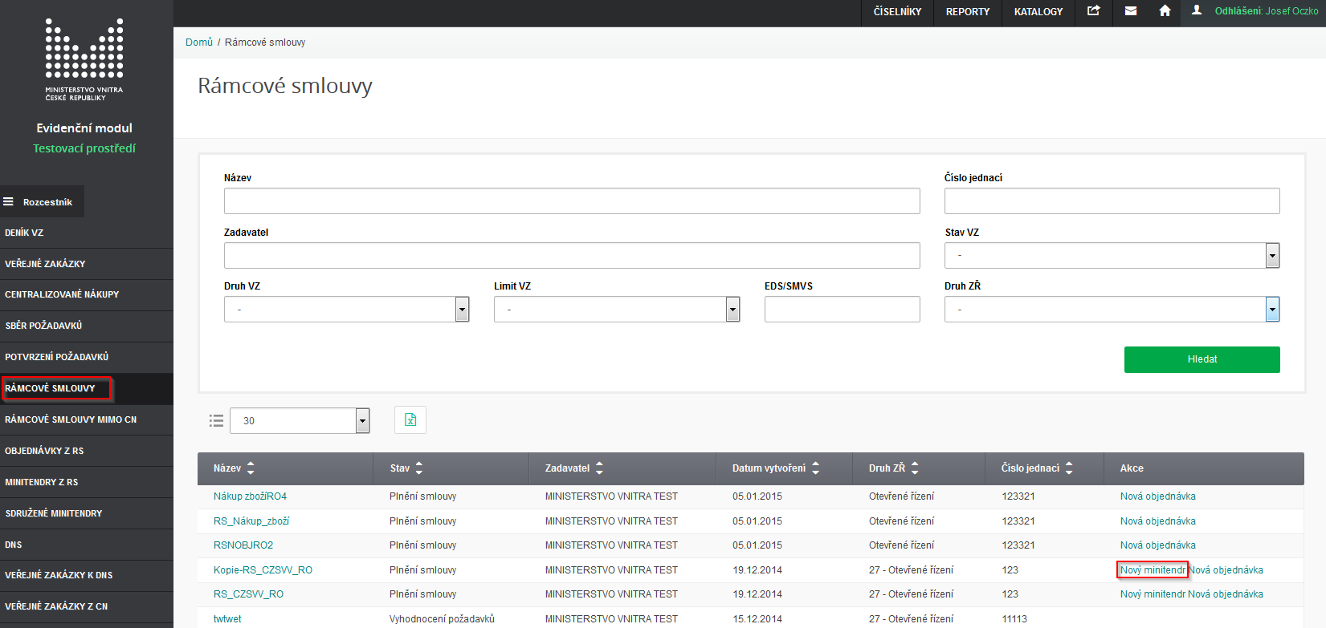

*Vytvoření objednávky v EM*

Po kliknutí na „Nový minitendr“ systém načte formulář specifikace nového zadávacího řízení, povinné položky jsou ve formuláři označeny zelenou hvězdičkou, tyto údaje musí být vyplněny.

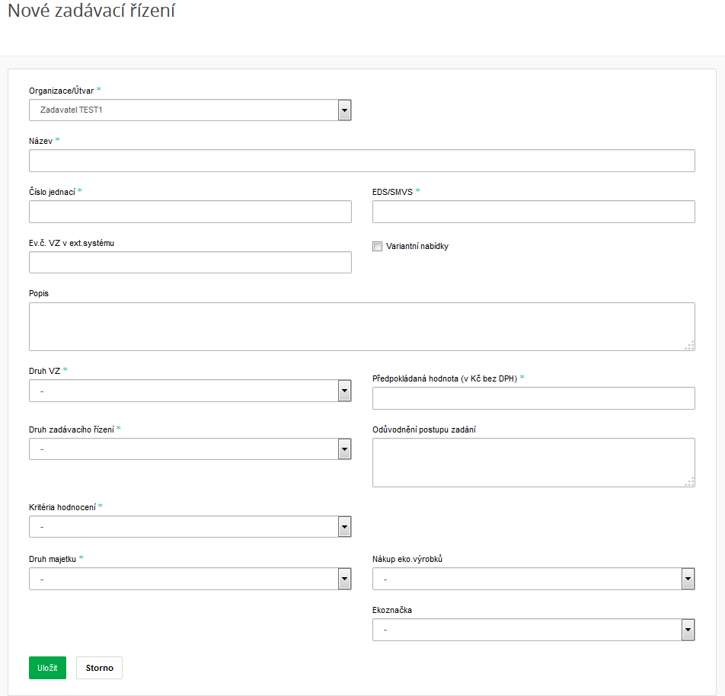

*Formulář specifikace nové objednávky*

Jakmile formulář vyplníte, klikněte na zelené tlačítko uložit. Po uložení se zobrazí přehled vložených údajů, můžete pokračovat do dalšího kroku kliknutím na zelené tlačítko v pravém horním rohu obrazovky nebo v případě upravit formulář kliknutím na ikonu kostičky s tužkou.

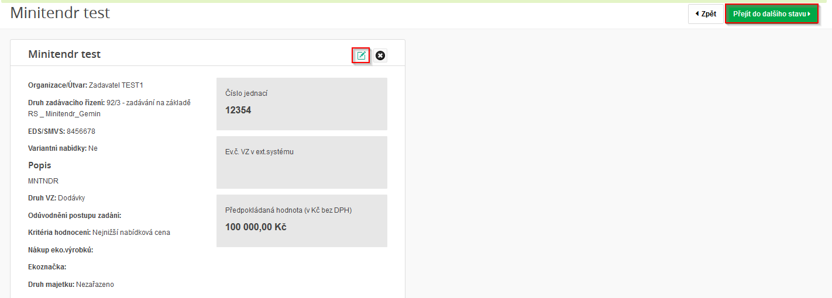

*Přehled specifikace objednávky*

V následujícím kroku „předmět zakázky“ volíte, které položky a kolik kusů poptáváte.

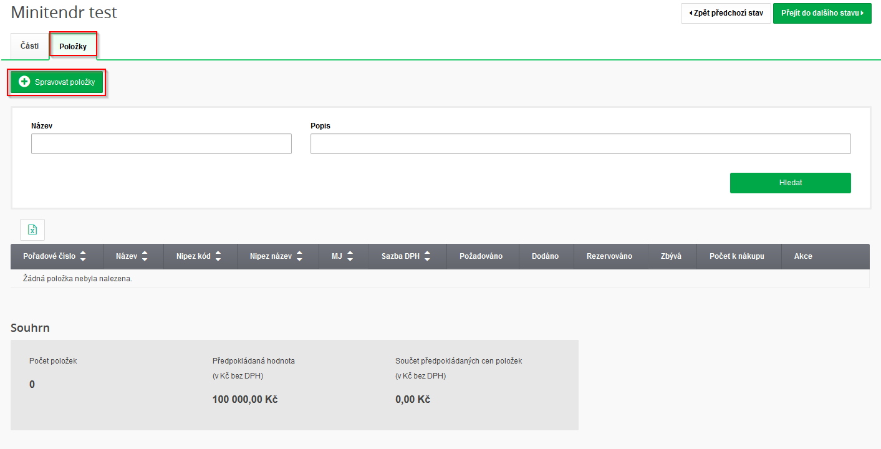

*Správa položek*

V záložce položky zvolte „Spravovat položky“ tím se zobrazí seznam položek, který je v RS, v přehledu je zobrazeno kolik položek již bylo dodáno, kolik položek zbývá, ve sloupci počet k nákupu uveďte poptávané zboží, a stiskněte tlačítko uložit.

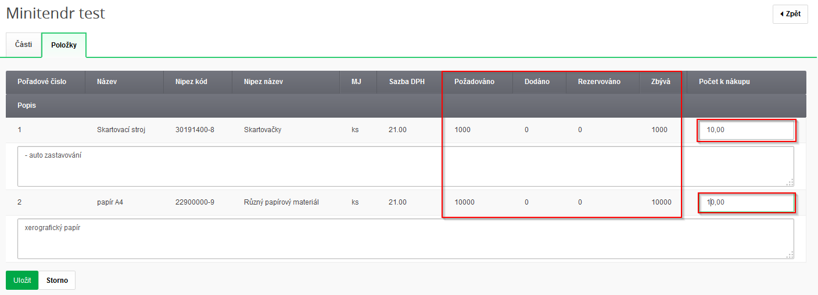

*Nastavení počtu kusů objednávaných položek*

Po uložení se zobrazí přehled poptávaných položek v tomto minitendru, můžete pokračovat do dalšího kroku kliknutím na zelené tlačítko v pravém horním rohu.

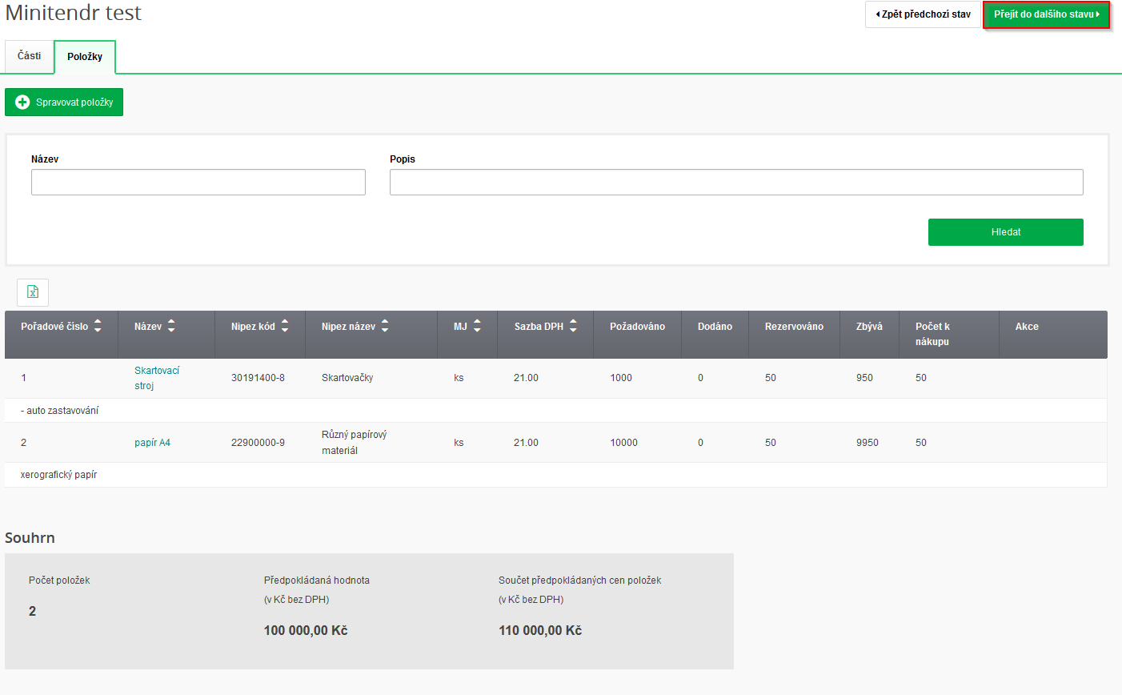

*Přehled poptávaných položek*

V následujícím kroku vyberte možnost způsobu realizace Prostřednictvím elektronického e-tržiště Gemin a potvrďte zeleným tlačítkem „potvrdit“.

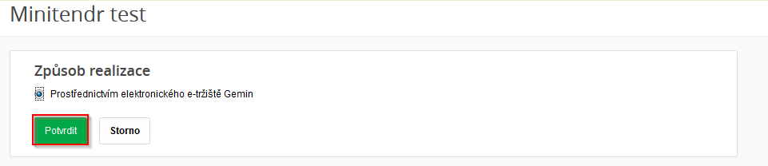

*Potvrzení přenosuz objednávky do Geminu*

Po potvrzení se přenesou vložené informace do el. Tržiště Gemin.cz, kliknutím na název minitendru přejdete do el. Tržiště Gemin, kde dokončíte specifikaci minitendru.

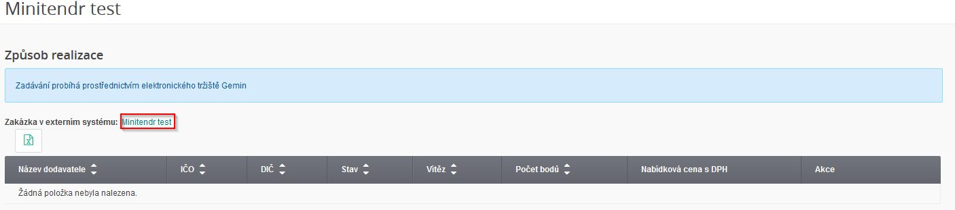

Jakmile přejdete do Geminu, klikněte na žluté tlačítko „specifikace“

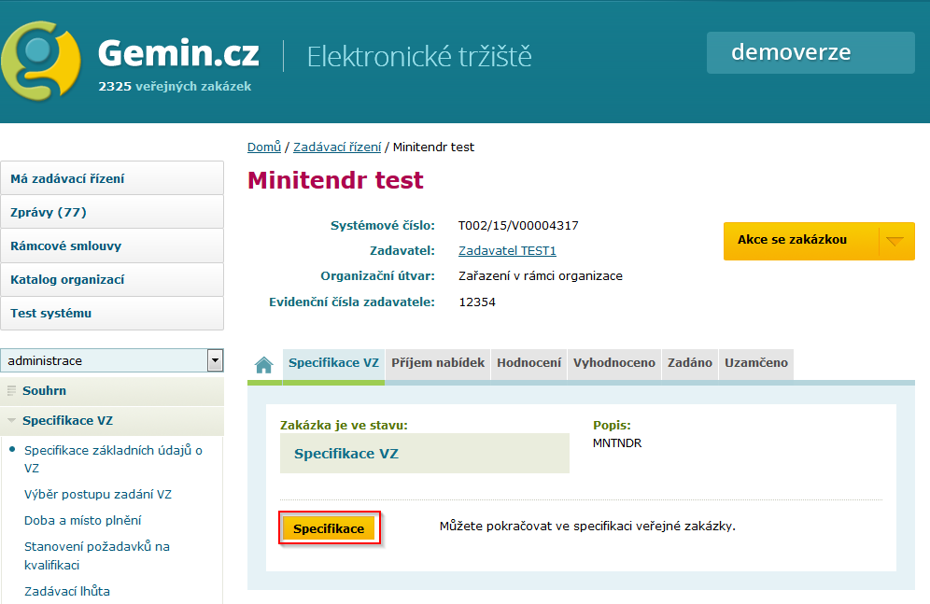

*Přenesená objednávky do geminu*

tím přejdete do prvního kroku specifikace minitendru v Geminu, kde jsou již předvyplněné informace o VZ, které jste vkládali v EM, tyto údaje již v Geminu nelze upravovat. Na levé straně obrazovky je zobrazen seznam kroků, kterými v průběhu vypisování minitendru projdete, postup je stejný jako u klasické VZ(nápověda el. Tržiště gemin http://napoveda.gemin.cz/), tržiště Gemin Vás povede krok po kroku až do stavu příjem nabídek s tím rozdílem že již bude automaticky nastaveno hodnotící kritérium z RS jestliže tak byla RS nastavena a bude osloven první dodavatel v pořadí dle RS ze které minitendr vypisujete.

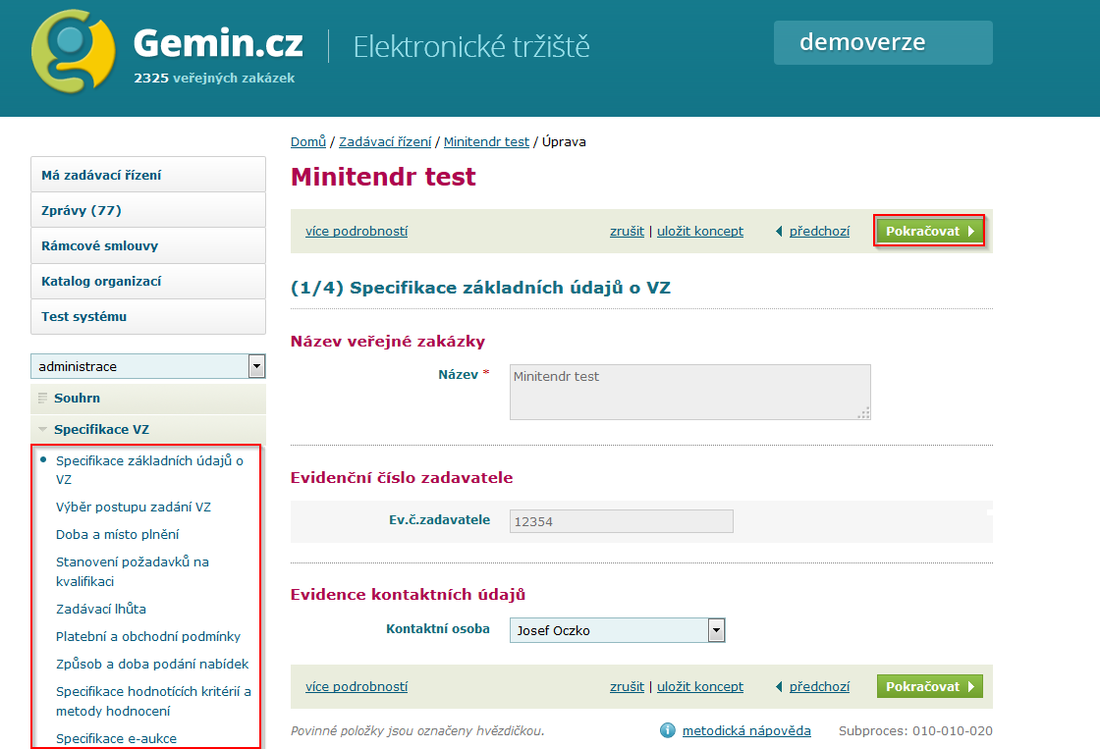

*Specifikace a dokončení objednávky v Geminu*

Jakmile odešlete výzvu k podání nabídky prvnímu dodavateli v pořadí, dodavatel Vám buďto pošle nabídku, nepodá nabídku ve lhůtě, nebo pošle oznámení, že nabídku nebude podávat. V případě že dodavatel pošle oznámení, že nabídku nebude podávat, můžete vyzvat dalšího v pořadí. Tato možnost se Vám také nabídne v případě, že první dodavatel v pořadí nepodá nabídku v termínu pro podání nabídky. Možnost oslovit dalšího v pořadí naleznete v souhrnu VZ ve spodní části obrazovky.

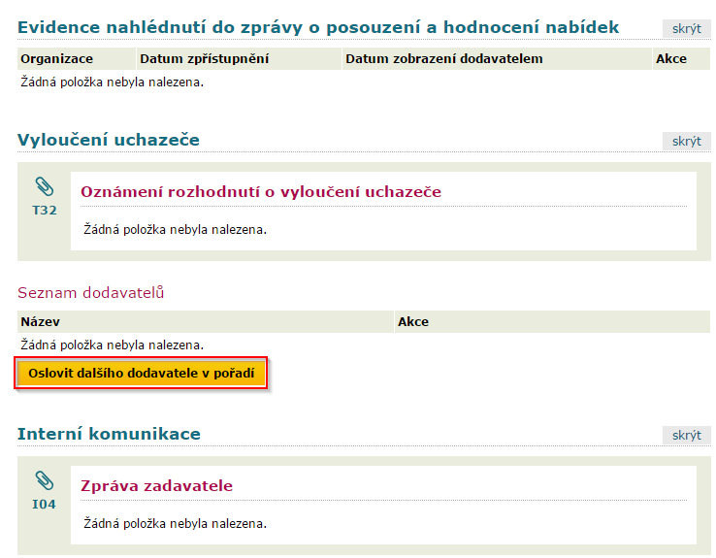

*Oslovení dalšího dodavatele v pořadí*

Kliknutím na tlačítko „oslovit dalšího v pořadí“ nastavíte lhůtu pro podání nabídky dalšímu dodavateli v pořadí.

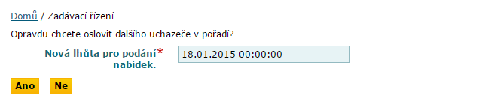

Jakmile Vám dodavatel pošle nabídku, objednávka se automaticky přesune do stavu Hodnocení.

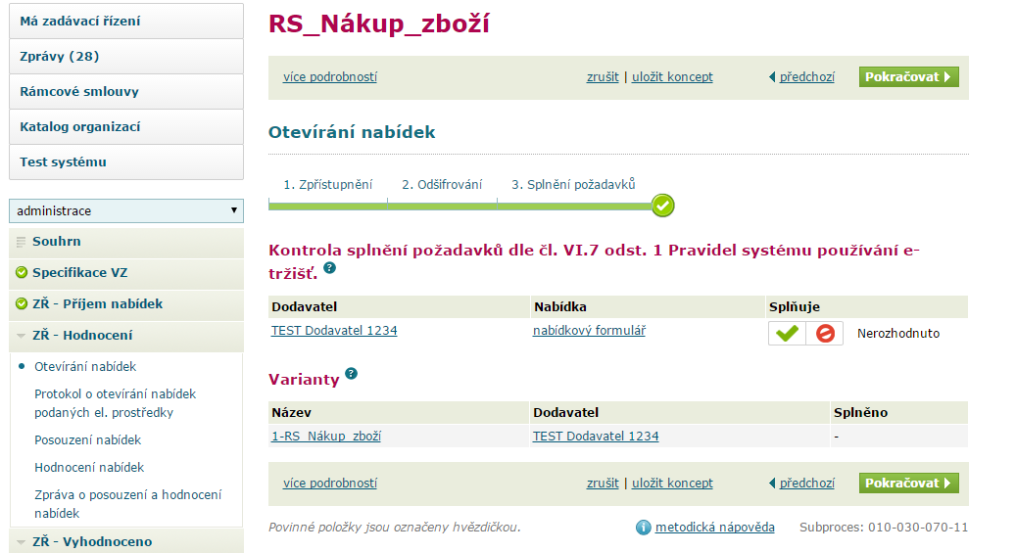

*Hodnocení nabídky dodavatele na objednávku*

### V hodnocení postupujete stejným způsobem jako u klasické VZ. Je však potřeba vytvořit Protokol o otevírání nabídek podaných el. Prostředky a Zprávu o posouzení a hodnocení nabídek. Gemin Vás povede krok po kroku, v kroku „Uveřejnění oznámení o zadání zakázky ve Věstníku VZ“ Vám Gemin umožní odeslat toto oznámení do věstníku veřejných zakázek.

Jakmile minitendr vyhodnotíte a dostanete tuto zakázku do stavu zadáno, informace o výsledku se automaticky překlopí do Evidenčního modulu, kde je možné vložit plnění.

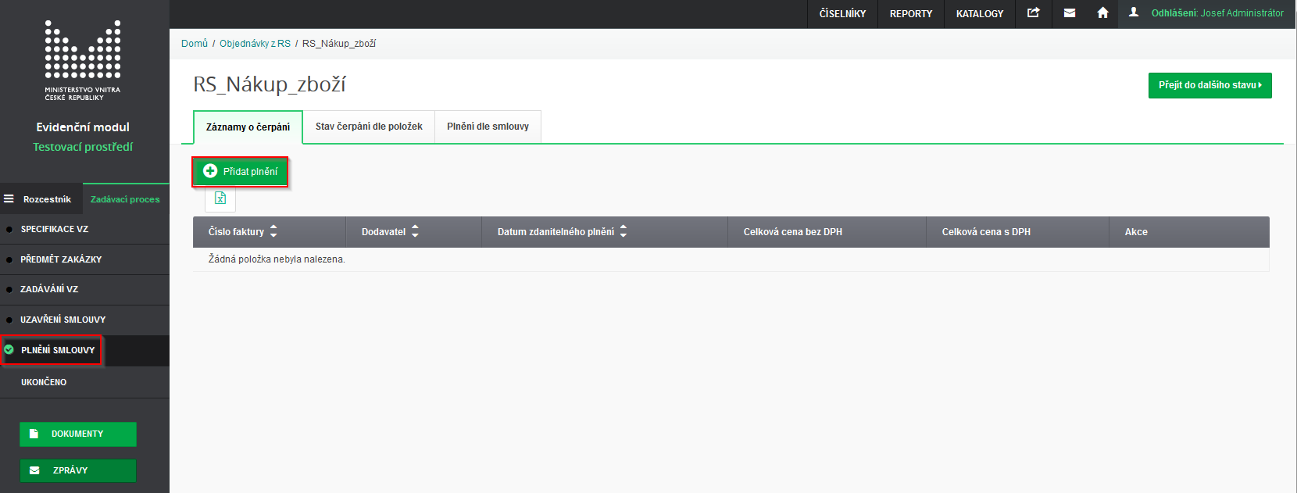

*Vložení plnění 1*

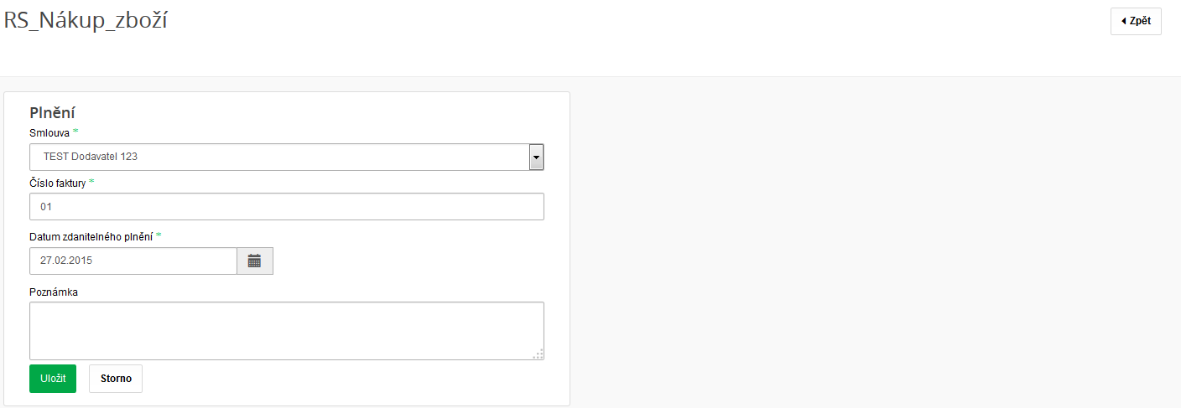

*Vložení plnění 2*

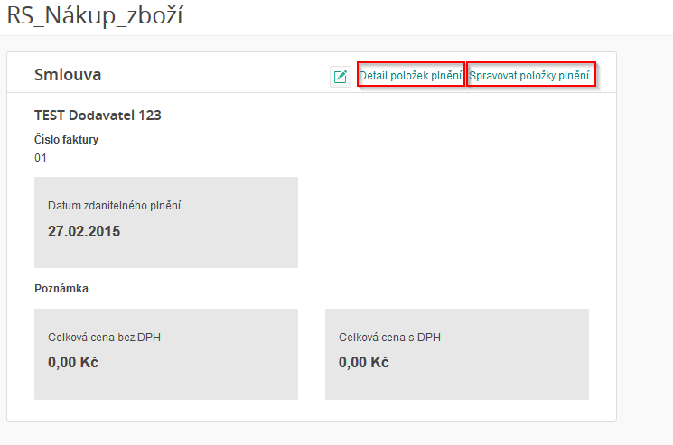

*Vložení plnění 3*

Na obrázku *Vložení plnění 3,* kliknutím na „Detail položek“ zobrazíte průběh plnění objednávky.

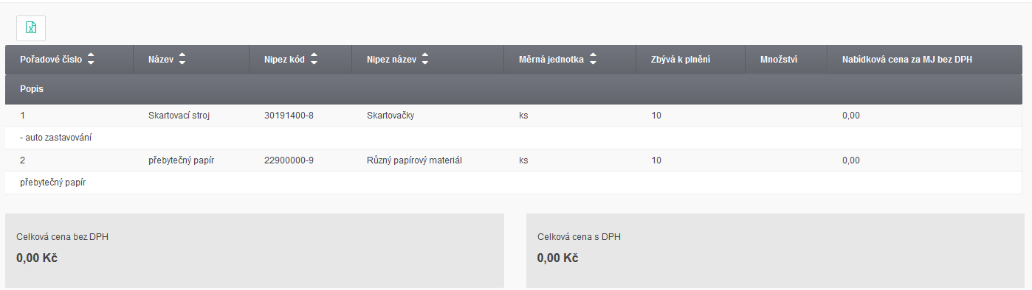

Kliknutím na „Spravovat položky“, vložíte záznam o plnění.

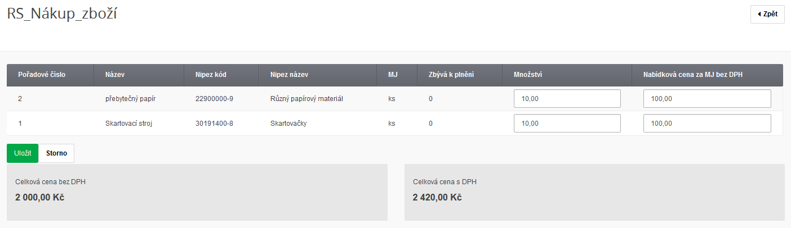

Po uložení, se záznam zobrazí v přehledu plnění.

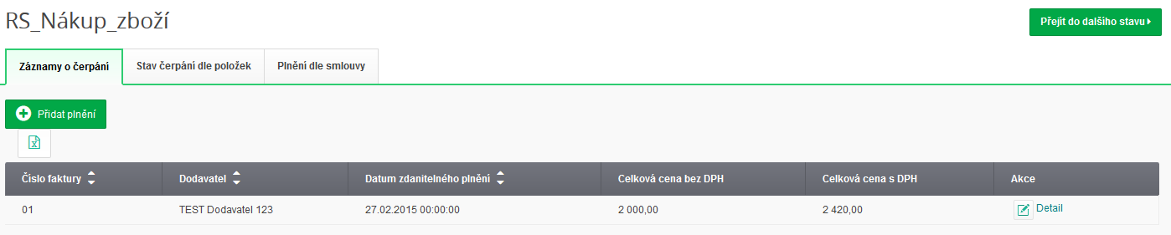

Jakmile dočerpáte plnění, pokračujte do dalšího stavu (zelené tlačítko v pravém horním rohu „Přejít do dalšíhpo stavu“) tím kompletně ukončíte zakázku.

